**Modelarea relatiei dintre nivelul accizelor şi produsele daunatoare sanatatii. Studiu de caz tarile Uniunii Europene**

**Abstract**

*Creșterea substanțială a consumului aferent anumitor produse cunoscute prin repercursiunile asupra stării de sănătate a persoanelor consumatoare a determinat stabilirea unor măsuri care să contribuie la descurajarea populației, dar și la creșterea gradului de conștientizare a aspectelor ce țin de sănătate.*

*Scopul lucrării noastre este de a evidenția corelaţia dintre accize şi consum la nivelul UE, aplicarea accizelor avand efectele scontate în raport cu consumului îngrijorător de produse alcoolice și tutun. Pentru aceasta cercetare am utilizat software de statistica SPSS, corelația fiind determina în baza unui model econometric care are ca variabilă dependentă nivelul accizei, iar variabilele independente sunt consumurile de alcool și respeciv țigări*

*Rezultatele cercetarii evidentiaza faptul ca daca consumul de alcool înregistrat pe cap de locuitor scade cu o unitate, iar consulul la tigari înregistrat la nivelul consumatorilor zilnici rămâne constant, atunci nivelul accizei creşte în medie cu 0.782 unități, iar daca consumul de tigari înregistrat la nivelul consumatorilor zilnici scade cu o unitate, iar consumul de alcool înregistrat pe cap de locuitor constant, atunci nivelul accizei creste în medie cu 1.638 unități. Prin urmare, această corelație scoate în atenție consumul ca factor de generare a unor probleme de sănătate la nivel naționa si international.*

**Keywords**:excise duties, products harmful to health, econometric model, regression analysis

**JEL classification:** H2, O2

#### **INTRODUCTION**

Impunerea taxelor de consum asupra bunurilor și serviciilor specifice nu este doar o practică veche, ci și una considerată sau asociată ca fiind una cu impact asupra componentelor socio-economice și de mediu. Despre accize se poate spune că contribuie la finanțarea guvernamentală și poate fi integrată în atingerea altor obiective sociale importante, în special reducerea externalităților prin scumpirea bunurilor impozitate. Avantajele prezentate de accize în sensul materializării unor obiective de ordin social, economic sau de mediu, fac această practică o opțiune atractivă (Hájek si colab., 2021).

Putem spune că accizele ne permit să reducem activitățile considerate social nedorite, cum ar fi poluarea mediului, creșterea consumului de tutun, ca factor de poluare și care afectează starea de sănătate a populației, creșterea consumului de alcool și droguri ca practici negative cu impact major asupra calității sănătății, jocurile de noroc și impactul acestora asupra sănătății mintale a populației și a bunăstătii familiilor sau alte aspecte cu impact asupra mediului cum ar fi creșterea numărului de mijloace de transport și aglomerația rutieră (Best si colab. 2020).

#### **LITERATURE REVIEW AND DEFINITION OF WORKING HYPOTHESES**

Predicția teoretică privind efectul indus de prețul relativ funcționează și este susținută de dovezi empirice multiple. Teoria economică extinsă a impozitării aplicată accizelor produce perspective importante care sunt departe de a fi banale. Dar această teorie se concentrează doar pe un număr limitat de aspecte considerate în mod tradițional cu impact asupra aspectelor economice, astfel, unele componente la fel de importante tind să fie ignorate (Aklilu, (2020). Desigur, în literatura de specialitate, identificăm surse bibliografice care au documentat subiectul accizelor și au constatat că în anumite circumstanțe și condiții identificabile, aplicarea accizelor poate duce la rezultate nedorite și chiar contraproductive. Însă aceste studii nu contestă și partea bună a accizelor, însă sugerează ca avantajele și dezavantajele relative ale accizelor să fie evaluate cu atenție prin raportarea și la alte metode de impozitare și a politicilor economice și sociale în general.

Revizuind studiile de specialitate constatăm că despre accize se spune că o perioadă lungă de timp au fost tratate ca fiind copiii vitregi ai politicii fiscale. În acest sens putem menționa cazul țărilor puritane anglo-saxone, unde percepția asupra accizelor era asociată cu o taxă pe care o achită consumatorii anumitor produse, fiind asociată cu o pedeapsă a oamenilor pentru vicii precum fumatul și băutura (Papageorgiou si colab., 2021). În ultimele decenii, totuși, accizele au ieșit în prim-plan, în special în economiile dezvoltate, ca instrumente adecvate pentru corectarea deficiențelor pieței, dar și de control a consumului pentru anumite produse sau servicii considerate mai puțin benefice. În aceste economii, prin impunerea accizelor care țin cont de costul social sau extern de producție și consum, producătorii și consumatorii se raportează la prețul real al produsului sau serviciului pe care îl produc sau îl cumpără (Horáková si colab., 2020).

Majoritatea guvernelor impun accize pe produsele din tutun în principal pentru a obține un venit, deși unele guverne au crescut recent accizele pentru a descuraja consumul de tutun și pentru a promova sănătatea publică. Impozitarea agresivă a viciilor a fost explicată din ipoteză că un schimb voluntar între două persoane poate avea efecte negative asupra unui terţ. Prin urmare, scopul legitim al guvernării este de a forța indivizii să suporte costul integral al deciziilor lor prin impozite și reglementări „pentru a corecta erorile de piață” (Sepulveda, 2023).

La nivelul Uniunii Europene identificăm așa-numita zonă euro formată din 17 țări cu o politică monetară comună coordonată de Banca Centrală Europeană, care folosește euro ca monedă unică și unde politicile macroeconomice sunt relativ autonome. Cele 27 de politici fiscale au fost armonizate de acquis-ul comunitar pentru a îndeplini cele patru libertăți fundamentale consacrate în Tratatul UE: libera circulație a mărfurilor, persoanelor, serviciilor și capitalurilor. Un astfel de tratament se aplică în mod egal tuturor țărilor, indiferent de categoria de impozitare (directă sau indirectă).

În România, procesul de armonizare a accizelor a început să aibă efecte asupra pieței economice din 2007, atunci când țara noastră a aderat la Uniunea Europeană și ca urmare a acestui nou statut de membră a UE și țara noastră a trebuit să se alinieze regulilor ca și celelalte țări din Uniune. Însă această perioadă a fost una care a corespuns cu începutul crizei economicei, iar situația în sine nu a fost favorabilă procesului de armonizare a accizelor, iar o îmbunătățire a situației a fost observată abia după anul 2012, când România și alte țări europene au început să transmită unele semne pozitive privind redresare după criză.

Este evident că după 2007, când România a devenit membră a Uniunii Europene, iar în acest context sistemul său fiscal suferise schimbări substanțiale, iar țara noastră a trebuit să dezvolte mecanismele care să eficientizeze instrumentele utilizate pentru colectarea veniturilor bugetare.

Schimbările în colectarea accizelor au cunoscut o dinamică evidență și probabil vor continua să se producă până când România va ajunge să aibă o politică fiscală optimă care să aducă suficiente venituri bugetare și să încurajeze întreprinderile să producă bunuri pentru consum optim într-o economie de piață.

Ne-am propus în acest context să evidențiem corelația dintre nivelul accizelor practicate pentru două dintre categoriile de produse considerate cu risc crescut în raport cu sănătatea umană și anume produsele alcoolice și țigările.

Corelația o vom determina în baza unui model econometric care are ca variabilă dependentă nivelul accizei, iar variabilele independente sunt consumurile de alcool și respeciv țigări, iar ipotezele de la care pornim sunt:

H0: Nivelul accizei pentru băuturile alcoolice și țigări este influențat semnificativ de consumul acestora.

H1: Nivelul accizei pentru băuturile alcoolice și țigări nu este influențat semnificativ de consumul acestora.

#### **RESEARCH METHODOLOGY**

Metodologia cercetarii inglobeaza atat o cercetare de tip calitativ, cat si una de tip cantitativ.

Astfel, in prima parte a lucrarii, a fost analizata literatura de specialitate pe topicul studiat, pentru a realiza un stadiu actual al cunoasterii si pentru a fundamenta ipotezele de cercetare testate in a doua parte a lucrarii, cea dedicata cercetarii cantitative.

Asadar, in partea a doua a lucrarii, cercetarea a vizat o analiza econometrica a corelatiei dintre nivelul accizelor si consum la nivelul Uniunii Europene si al Romaniei.

#### **RESEARCH RESULTS AND DISCUSSIONS**

#### **ANALYSIS OF THE CORRELATION BETWEEN EXCISE DUTIES AND CONSUMPTION**

#### **CONSUMUL DE BĂUTURI ALCOOLICE**

Consumul de produse alcoolice mai ales în cantități excesive și cu frecvența crescută poate fi considerat o problemă socială serioasă la nivelul populației globale. Atât țara noastră, cât și prin situațiile statistice prezentate la nivelul țărilor membre UE, constatăm că suntem caracterizați ca regiune geografică regiune cu cel mai ridicat nivel al consumului de alcool din lume încă din perioada anilor 2012-2013 (David si colab., 2020). Prin urmare, de-a lungul timpului au fost depuse eforturi în vederea stabilirii și utilizării accizelor ca mecanism de reglementare și de contol asupra consumului.

Consumul excesiv de alcool se spune că poate determina declanșarea a peste 230 de afecțiuni de sănătate conform codului de Clasificarea Internațională a Bolilor (ICD), conform celei de-a zecea revizuiri a World Health *Organization.* Astfel gradul de impact a consumului de alcool asupra stării de sănătate la nivelul populației consumatoare este extrem de ridicat. În plus, consumul de alcool este considerat ca fiind al cincilea cel mai important factor de risc care determină apariția unor probleme de sănătate la nivel mondial (Monteiro si colab., 2017).

Consumul general de alcool de cele mai multe ori este corelat cu aspectele referitoare la afectarea gradului de mortalitatea pe fondul consumurilor excesive și cu frecvențe înalte și cu dizabilitățile specifice consumurilor exagerate și a dependenței instalate, prin urmare, schimbările ce intervin la nivelul consumului generează modificări și la nivelul gamei de afecțiuni bolii specifice alcoolului de către populație.

Mortalitatea și morbiditatea nu sunt singurele probleme care sunt cauzate de consumul de alcool, putem spune că acest obicei este o problemă socială majoră prin faptul că implică segmente sociale semnificative din punct de vedere a ponderii, dar și o povară economică, prin faptul că generează costuri corelate cu reducerea productivității, costurile ce țin de acordarea asistenței medicale. Cu toate acestea, consecințele problemelor cauzate de consumul de alcool pot fi evitate sau reduse considerabil prin aplicarea unor politici eficiente de sănătate publică

Conform strategiei globale a Organizației Mondiale a Sănătății care urmărește reducea consumului dăunător de alcool, tendințele internaționale în consumul de alcool pot fi corelate cu starea de sănătate a populației și servesc ca instrumente de monitorizare a schimbărilor de politică la nivel național, regional și global. Așadar, este extrem de important ca datele referitoare la consumul de alcool și modelele de consum ar trebui colectate într-o manieră sistematică și riguroasă, astfel încât să facă posibilă comparabilitatea pe segmente de timp.

În continuare prezentăm consumul de alcool la nivelul țărilor UE, comparația este pentru anii 2010 și 2019, astfel încât analiza este una relevantă și bazată pe criteriul de sex, după cum vedem în tabelul nr.1:

### **Table no. 1. Alcohol consumption in EU countries. Comparison for 2010 and 2019**

|  |  |  |  |  |  |
| --- | --- | --- | --- | --- | --- |
| No. crt | Country | Male consumption, liters of pure alcohol, 2010 | Male consumption, liters of pure alcohol, 2019 | Female consumption, liters of pure alcohol, 2010 | Female consumption, liters of pure alcohol, 2019 |
| 1 | **Austria – [AT]** | 19,36 | 18,81 | 5,58 | 5,46 |
| 2 | **Belgium – [BE]** | 17,90 | 16,16 | 5,13 | 4,65 |
| 3 | **Bulgaria – [BG]** | 17,43 | 19,51 | 4,43 | 4,91 |
| 4 | **Croatia – [HR]** | 15,36 | 13,79 | 4,13 | 3,68 |
| 5 | **Cyprus – [CY]** | 14,26 | 12,70 | 3,99 | 3,43 |
| 6 | **Czech Republic – [CZ]** | 21,15 | 21,09 | 5,91 | 5,48 |
| 7 | **Denmark – [DK]** | 16,24 | 14,64 | 4,72 | 4,29 |
| 8 | **Estonia – [EE]** | 23,30 | 18,40 | 6,59 | 5,11 |
| 9 | **Finland – FI** | 16,90 | 14,38 | 4,89 | 4,14 |
| 10 | **France – [FR]** | 19,55 | 18,04 | 5,57 | 5,14 |
| 11 | **Germany – [DE]** | 19,66 | 19,22 | 5,57 | 5,49 |
| 12 | **Greece – [GR]** | 13,76 | 11,34 | 3,86 | 3,12 |
| 13 | **Hungary – [HU]** | 17,66 | 17,22 | 4,82 | 4,68 |
| 14 | **Ireland – [IE]** | 18,88 | 18,06 | 5,75 | 5,58 |
| 15 | **Italy – [IT]** | 11,57 | 12,72 | 3,22 | 3,54 |
| 16 | **Latvia – [LV]** | 18,25 | 21,73 | 5,12 | 5,99 |
| 17 | **Lithuania – [LT]** | 23,12 | 19,34 | 6,60 | 5,39 |
| 18 | **Luxembourg – [LU]** | 18,71 | 17,60 | 5,71 | 5,44 |
| 19 | **Malta – [MT]** | 10,82 | 13,03 | 3,08 | 3,79 |
| 20 | **Netherlands – [NL]** | 15,96 | 14,51 | 4,62 | 4,23 |
| 21 | **Poland – [PL]** | 18,10 | 18,67 | 5,05 | 5,15 |
| 22 | **Portugal – [PT]** | 18,29 | 16,89 | 5,24 | 4,81 |
| 23 | **Romania – [RO]** | 28,25 | 27,30 | 7,82 | 7,51 |
| 24 | **Slovakia – [SK]** | 16,81 | 16,74 | 4,72 | 4,61 |
| 25 | **Slovenia – [SI]** | 17,71 | 17,33 | 4,81 | 4,69 |
| 26 | **Spain – [ES]** | 14,92 | 17,26 | 4,26 | 4,92 |
| 27 | **Sweden – [SE]** | 15,27 | 14,42 | 4,42 | 4,18 |

Source: Own processing based on data provided by https://www.who.int/

Observăm că în țările unde politica de accize a fost mai eficientă s-a mai reușit reducerea nivelului de consum, însă vedem și cazuri precum cele ale Letoniei sau a Spaniei, unde consumul în rândul bărbaților din 2019 l-a devansat pe cel din 2010. Cu toate acestea, în literatura de specialitate identificăm opinii conform cărota consumului de alcool în societate a fost adesea neglijat în comparație cu fumatul și obezitatea. Cu toate acestea, din cauza efectelor sale majore asupra sănătății, factorii de decizie la nivel local, național și global ar trebui să conlucreze în vederea reducerii consumului, deoarece determină apariția a diverse probleme de sănătate care, în lipsa unor măsuri eficiente de prevenire, duc la procente tot mai îngrijorătoare privind pierderea unei vieți sănătoase, astfel încât a ajuns o problemă majoră de sănătate publică. Cu toate acestea, vedem că consumul din 2019 față de 2010 a avut tendinței asemenănătoare, după cum vedem în figura nr. 1:

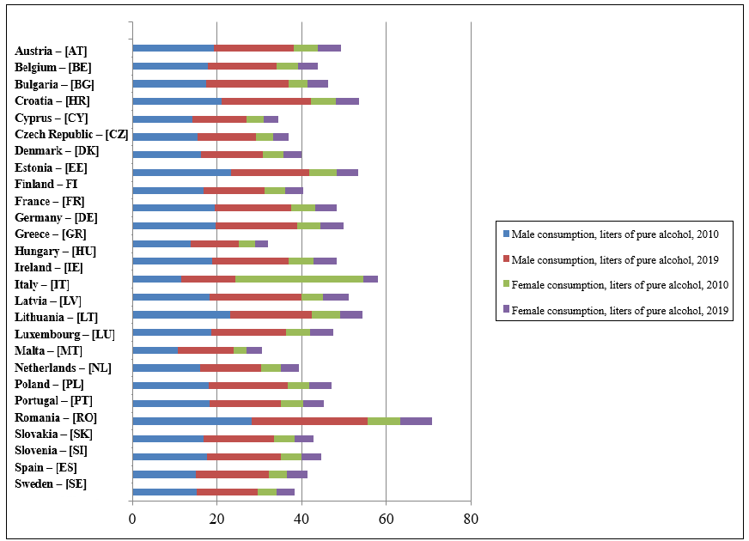

**Figure no. 1. Alcohol consumption by gender in EU countries, a comparison for the years 2010-2019**

Source: Own processing based on data provided by <https://www.who.int/>

Astfel în următorul subcapitol vom discuta mai în detaliu aspectele referitoare la accizarea băuturilor alcoolice ca posibilă soluție de ameliorare a impactului asupra stării de sănănătate a populației consumatoare.

#### **ACCIZAREA BĂUTURILOR ALCOOLICE – O POSIBILĂ SOLUȚIE**

Consumul de alcool este o cauză principală de deces și dizabilitate la nivel mondial, în special în rândul celor de vârstă activă. Consumul mare de alcool este un factor de risc major pentru bolile de inima si accidentele vasculare cerebrale, ciroza hepatica si anumite tipuri de cancer, dar chiar si consumul scazut si moderat de alcool creste riscul pe termen lung al acestor boli. Consumul de alcool a condus, de asemenea, la creșterea frecvenței de producere a accidentelor rutiere, a diverselor crime, sinucideri și tulburări de sănătate mintală decât orice altă substanță psihoactivă, în special în rândul tinerilor. Afacțiunile provocate de consumul alcoolului în exces implică costuri ridicate pentru societate. Conform datelor prezentate la nivelul țărilor OECD, în medie, 2,4% din cheltuielile cu sănătatea sunt alocate în vederea acoperii costurilor generate de consumul de alcool, iar cifra ajunge până la 4% în unele țări (OECD).

În timp ce datele naționale privind consumul total pe cap de locuitor facilitează evaluarea tendințelor pe termen lung, ele nu identifică modele de consum nociv, cum ar fi consumul episodic intens (numit și consumul excesiv de alcool). Aproape unul din cinci adulți (19%) a raportat consumul episodic de alcool cel puțin o dată pe lună, în medie în 29 de țări OCDE în 2019. În toate țările, bărbații se consideră a fi mai predispuși decât femeile să raporteze consumul episodic de alcool. În medie, în țările OECD, 26% dintre bărbați au raportat că au consumat în mod episodic cel puțin o dată pe lună, comparativ cu 12% dintre femei.

Politicile de combatere a consumului dăunător de alcool includ strategii ample și cele care vizează consumatorii intensi de alcool. Pachetele de politici ample construite în baza unei strategii de stabilire a prețurilor în vederea reducerii sau limitării accesibilității alcoolului ieftin, de a combate consumul alcoolului la volan, de a asigura consiliere bazată pe asistență medicală primară pentru persoanele cu modele dăunătoare de consum de alcool și protejarea copiilor de promovarea alcoolului – toate aceste aspecte sunt extrem de importante. Aceste abordări strategice sunt gândite în termeni care să justifice raportul dintre cost și eficiență în vederea combaterii consumului dăunător de alcool.

Două schimbări inovatoare recente apar în peisajul politicii privind reducerea consumului de alcoolul. Una ține de utilizarea prețului minim unitar, prin care se stabilește un preț minim sub care alcoolul nu poate fi vândut în mod legal. Această măsură vizează anume alcoolul ieftin care este consumat de o categorie destul de largă de persoane. Măsura a fost introdusă în unele țări precum Irlanda în 2022, fiind implementată și în Scoția și Țara Galilor și în unele regiuni din Australia și Canada. A doua măsură inivative ține de abordarea legislativă care impune etichetarea produselor alcoolice. Deși în unele țări există deja etichete de avertizare despre pericolele consumului de alcool în timpul sarcinii, Irlanda a devenit prima țară la nivel global care a impus etichete cu avertismente de sănătate la nivel de populație pe produsele alcoolice (cum ar fi riscul de cancer și boli hepatice asociat alcoolului).

#### **SCOPUL TAXĂRII CONSUMULUI DE TUTUN ŞI ŢIGĂRI**

În anul 2020, 2,7 milioane de oameni din Uniunea Europeană au fost diagnosticați cu cancer, iar alte 1,3 milioane de oameni și-au pierdut viața din cauza acestuia, inclusiv peste 2.000 de tineri. Dacă nu luăm măsuri decisive acum, numărul cazurilor de cancer va crește cu 24% până în 2035, devenind principala cauză de deces în UE. Cu toate acestea, cifrele și statisticile au aceleași tendințe ca și consumul sau procentul fumătorilor, care este și el în creștere, mai ales în rândul tinerilor. Astfel prezentăm în continuare procentul persoanelor fumătoare la nivelul anului 2023 din țările membre UE. Conform datelor, țara noastră se poziționează undeva în zona mediană a clasamentului, iar pe primul loc este Bulgaria, care prezintă un procent ce depășește 28%, la polul opus se află Suedia, care are cel mai mic procent al fumătorilor la nivelul UE, după, cum putem vedea în figura de mai jos:

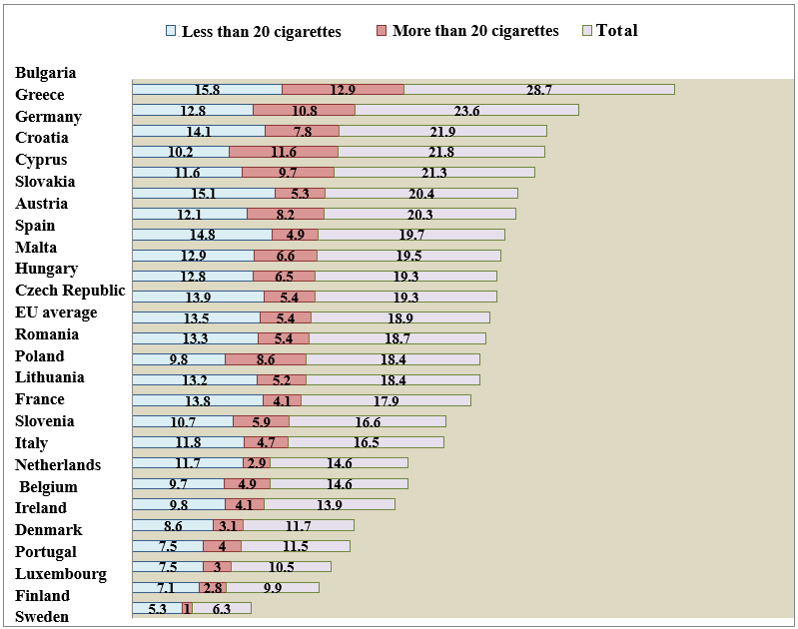

**Figure no. 2. Percentage of daily smokers among people over 15 years of age, EU, 2023**

Source: Own processing based on data provided by: <https://ec.europa.eu/>

Observăm că procentul cel mai mare al fumătorilor activi îl prezintă Bulgaria – 28,7% dintre cetățenii bulgari de peste 15 ani sunt fumători ce se încadrează în una dintre cele două categorii din punct de vedere al consumului pe zi. La polul opus este Suedia cu un procent total de 6,3% raportat la populația sa.

#### **REZULTATELE ANALIZEI ECONOMETRICE PRIVIND ANALIZA CORELAŢIEI ACCIZE –CONSUM ÎN UE**

Din punct de vedere istoric, alcoolul și produsele din tutun au avut și continuă să dețină un rol important în angajamentul social cu impact în domeniului economic, social. Consumul în exces a produselor pe bază de alcool sau tutun generează o serie de consecințe negative, reprezentând un factor de risc în apariția diverselor boli și având efecte asupra sănătății publice.

Cercetarea noastră s-a bazat pe datele privind nivelul accizelor pentru băuturile alcoolice și țigări dar și a consumurilor aferente acestor categorii de produse la nivelul țărilor UE. După cum putem vedea în tabelul 3.2 numărul înregistrărilor este 27, adică cercetarea s-a bazat pe înregistrări din toate cele 27 de țări membre ale Uniunii Europene, iar valorile sunt aferente anului 2023. Tabelul, de asemenea prezintă valorile maxime şi medii pentru reperele analizate.

**Table no. 2.** **Descriptive statistics**

|  |  |  |  |
| --- | --- | --- | --- |
|  | Mean | Std. Deviation | N |
| Excise duties | 21.2352 | 13.10425 | 27 |
| Alcohol, consumption recorded per capita (in liters of pure alcohol) | 9.6241 | 2.55438 | 27 |
| Cigarettes, consumption recorded by daily consumers | 17.626 | 4.8142 | 27 |

Source: own elaboration in SPSS

Modelul elaborat, analizează corelația de dependență dintre accize și variabile independente adică consumul de produse alcoolice și țigări. Din tabelul nr. 3 putem observa că modelul a acceptat toate variabilele stabilite, astfel nici una dintre acestea nu au fost excluse:

**Table no. 3.** **Variables Entered**

|  |  |  |  |
| --- | --- | --- | --- |
| MModel | Variables Entered | Variables Removed | Method |
| 1 | Cigarettes, consumption recorded at the level of daily consumers, Alcohol, consumption recorded per capita (in liters of pure alcohol) b | . | Enter |
| a. Dependent Variable: Excise duties | | | |
| b. All requested variables entered. | | | |

Source: own elaboration in SPSS

În tabelul nr. 4 avem determinați: coeficientul determinație (R), raporul de determinație (R Square), valoarea ajustată a lui R, eroarea standard a estimației și coeficientul Durbin-Watson.

**Table no. 4.** **Model Summaryb**

|  |  |  |  |  |  |
| --- | --- | --- | --- | --- | --- |
| MModel | R | R Square | Adjusted R Square | Std. Error of the Estimate | Durbin-Watson |
| 1 | .646a | .417 | .368 | 10.41510 | 1.922 |
| a. Predictors: (Constant), Cigarettes, consumption recorded at the level of daily consumers, Alcohol, consumption recorded per capita (in liters of pure alcohol) | | | | | |
| b. Dependent Variable: Excise duties | | | | | |

Source: own elaboration in SPSS

Coeficientului de corelație R = 0.646, prezintă o valoare ce arată că există o corelație medie între variabilele analizate pe baza modelului liniar. Pentru a interpreta modelul folosim raportul de determinație R2 = 0.417, așadar pentru modelul folosit, regresia multiplă liniară, variația variabilelor Țigări, consumul înregistrat la nivelul consumatorilor zilnici, Alcool, consumul înregistrat pe cap de locuitor (în litri de alcool pur) explică 41,7% din variația variabilei Accizele.

Tabelul nr. 5 prezintă estimaţiile celor două componente ale variaţiei, gradele de libertate corespunzătoare, estimaţiile varianţelor explicată şi reziduală, valoarea calculată a raportului Fischer şi semnificaţia testului.

**Table no. 5. ANOVA**

|  |  |  |  |  |  |  |
| --- | --- | --- | --- | --- | --- | --- |
| **ANOVAa** | | | | | | |
| Model | | Sum of Squares | df | Mean Square | F | Sig. |
| 1 | Regression | 1861.373 | 2 | 930.686 | 8.580 | .002b |
| Residual | 2603.384 | 24 | 108.474 |  |  |
| Total | 4464.757 | 26 |  |  |  |
| a. Dependent Variable: Excise duties | | | | | | |
| b. Predictors: (Constant), Cigarettes, consumption recorded at the level of daily consumers, Alcohol, consumption recorded per capita (in liters of pure alcohol) | | | | | | |

Source: own elaboration in SPSS

Din tabelul de mai sus, componentele variaţiei se prezintă astfel:

* + Regression Sum of Squares reprezintă variaţia explicată estimată şi are o valoare de 1861.373;
  + Residual Sum of Squares reprezintă variaţia reziduală estimată şi are o valoare de 2603.384;
  + Total Sum of Squares reprezintă variaţia totală estimată şi are o valoare de 4464.757.

Tabelul ANOVA ne prezintă și valoarea coeficientul Fisher este F= 8.580, iar valoarea Sig. pentru testul Feste mai mică decât 0.05, drept urmare, modelul construit explică dependenţa dintre variabilele menționate, caracterizate printr-o relație liniară semnificativă.

Parametrii modelului de regresie simplă lineară sunt determinați în tabelui nr. 6:

**Table no. 6. Coefficientsa**

|  |  |  |  |  |  |  |  |  |
| --- | --- | --- | --- | --- | --- | --- | --- | --- |
| Model | | Unstandardized Coefficients | | Standardized Coefficients | t | Sig. | 95.0% Confidence Interval for B | |
| B | Std. Error | Beta | Lower Bound | Upper Bound |
| 1 | (Constant) | 57.625 | 10.109 |  | 5.701 | .000 | 36.762 | 78.488 |
| Alcohol, consumption recorded per capita (in liters of pure alcohol) | -.782 | .812 | -.152 | -.963 | .345 | -2.458 | .894 |
| Cigarettes, consumption recorded at the level of daily consumers | -1.638 | .431 | -.602 | -3.801 | .001 | -2.527 | -.748 |
| a. Dependent Variable: Excise duties | | | | | | | | |

Source: own elaboration in SPSS

Datele din tabelul nr. 6 ne permit să stabilim ecuația estimată a modelului de regresie liniar multiplu, prezentată astfel:

$$Accizele=57.625-0,782*Alcool, consumul înregistrat pe cap de locuitor-1.638*Țigări, consumul înregistrat la nivelul consumatorilor zilnici$$

După cum rezultă din ecuație modelului stabilită în baza tabelului coeficienți, ordonatele la origine sunt semnificativ diferite de zero. Conturăm prin urmare câteva repereprin care explicăm ecuația estimată a modelului de regresie multiplă:

* Dacă Alcool, consumul înregistrat pe cap de locuitor scade cu o unitate, iar Țigări, consumul înregistrat la nivelul consumatorilor zilnicirămâne constant, atunci nivelul accizei creşte în medie cu 0.782 unități;
* Dacă Țigări, consumul înregistrat la nivelul consumatorilor zilnici scade cu o unitate, iar Alcool, consumul înregistrat pe cap de locuitor constant, atunci nivelul accizei creste în medie cu 1.638 unități;

De aici rezultă că variabilele independente influențează variabila dependentă, deci există o corelație între acestea.

**Table no. 7. Residuals Statisticsa**

|  |  |  |  |  |  |
| --- | --- | --- | --- | --- | --- |
|  | Minimum | Maximum | Mean | Std. Deviation | N |
| Predicted Value | 1.8843 | 41.5919 | 21.2352 | 8.46116 | 27 |
| Std. Predicted Value | -2.287 | 2.406 | .000 | 1.000 | 27 |
| Standard Error of Predicted Value | 2.280 | 8.129 | 3.229 | 1.300 | 27 |
| Adjusted Predicted Value | .1108 | 37.7545 | 21.2389 | 8.86143 | 27 |
| Residual | -18.78786 | 24.92555 | .00000 | 10.00651 | 27 |
| Std. Residual | -1.804 | 2.393 | .000 | .961 | 27 |
| Stud. Residual | -1.952 | 2.492 | .002 | 1.029 | 27 |
| Deleted Residual | -22.00906 | 27.02307 | -.00375 | 11.58047 | 27 |
| Stud. Deleted Residual | -2.084 | 2.833 | .020 | 1.092 | 27 |
| Mahal. Distance | .283 | 14.877 | 1.926 | 2.989 | 27 |
| Cook's Distance | .000 | .284 | .057 | .089 | 27 |
| Centered Leverage Value | .011 | .572 | .074 | .115 | 27 |
| a. Dependent Variable: Excise duties | | | | | |

Source: own elaboration in SPSS

Tabelul nr. 7 oferă o perspectivă ce sintetizată predicțiile și valorile reziduurilor regresiei. Așadar, conform tabelului valoarea cea mai mică a rezidului este **-18.78786**, iar valoarea cea mai mare este **24.92555**.

Dacă analizăm histograma redată prin figura nr. 3 constatăm că aceasta are o formă asimetrică cuprinsă între -2 și 3. Conform teoriei, histograma ar fi trebuit să urmeze forma curbei normale care să evidențieze valorile residuale.

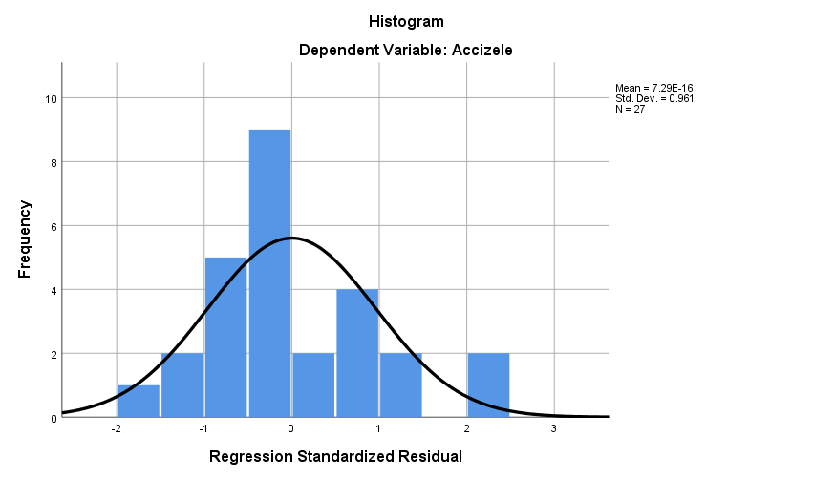

## Figure no. 3. Histograma

Source: own elaboration in SPSS

Graficul probabilității normale este prezentat în figura nr. 3, iar cu ajutorul acestuia se stabilește dacă setul de date folosite în determinarea modelului econometric urmărește o distribuție cât mai aproape de valorile normale.

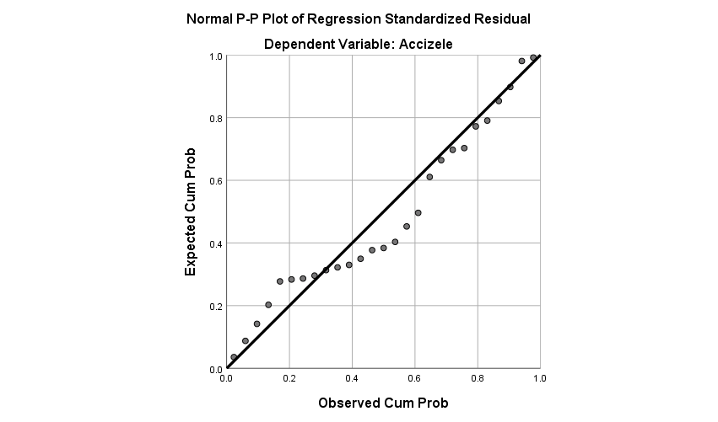

## Figure no. 4. Normal P-P Plot

Source: own elaboration in SPSS

Graficul probabilității normale este o tehnică grafică pentru a evalua dacă un set de date este sau nu distribuit aproximativ normal. Datele sunt trasate în raport cu o distribuție normală teoretică, astfel încât punctele să formeze o linie dreaptă aproximativă. Abaterile de la această linie dreaptă indică abateri de la normalitate. Așadar, în cazul nostru distribuția este una favorabilă.

* 1. **ANALIZA CORELAŢIEI ACCIZE –CONSUM ÎN ROMANIA**

Într-un context general în sustenabilitatea este un reper la care se rapotează politicile globale de ordin social, economic, politic, de mediu, se evidențiază faptul că se dorește o concordanță la nivelul mai multor aspecte ale activităților cu impact asupra cadrului social și economic, care implică și necesită constante îmbunătățiri prin aplicarea unor măsuri, una dintre aceste măsuri vizează politica de accizare a categoriilor de produse considerate dăunătoate pentru populația țării noastre corelată cu aspectele legate de consumul efectiv al acelor produse, printre care evidențiem consumul de țigări și a produselor din alcool. Această corelație scoate în atenție anume consumul ca factor de generare a unor probleme de sănătate la nivel național.

Potrivit OECD, la nivel european, alcoolul reprezintă al treilea factor de risc asociat cu îmbolnăvirile și decesurile pentru persoanele tinere, după problema fumatului și a hipertensiunii arteriale. Iar la nivelul țării noastre au fost stabiliți ca factori principalii de risc care afectează sănătatea populației la nivel național: stilul alimentar bazat pe obiceiuri nesănătoase, fumatul, consumul în exces a produselor alcoolice și nivelul redus al activităților fizice.

Nu este o noutate faptul că consumul de alcool are o influență negatovă majoră asupra sănătății publice în ansamblu, în condițiile în care, în medie, mai mult de o treime dintre persoanele adulte din țara noastră raportează un consum de produse alcoolice în exces, cu o frecvență de cel puțin o dată pe lună. Așadar, țara noastră ocupă a doua poziție la nivel european, prezentând o rată de 35% a consumului excesiv din punct de vedere a frecvenței acestor episoade, astfel, acest procent se situează peste media Uniunii Europene, care este de 20% (WHO, 2012). Conform analizelor realizate de către Observatorul European pentru Sisteme și Politici de Sănătate 2019 rezultă că există diferențe substanțiale la nivelul criteriului de gen, care subliniază că consumul de alcool este vizibil mai mare în rândul bărbaților prin comparație cu cel înregistrat în raport cu categoria persoanelor de sex feminin (OECD, 2019).

Așa cum prezintă și cea mai actuală analiză regăsită în raporul realizat de către WHO (World Health Organization) (WHO, 2018), în România, consumul de alcool aferent categoriei persoanelor de peste 15 ani din totalul populației este de 12,6 litri pe cap de locuitor pe an la nivelul anului 2016. Conform datelor oficiale, aproape 70% din populația țării noastre cu vârsta de peste 15 ani rezultă că a consumat alcool în anul 2020. În ciuda faptului că evoluția nivelului consumului de produse alcoolice a fost una în scădere, de la aproape 15 litri/persoană ca și consum la nivelul anului 2010, a coborât la 12,6 litri pe cap de locuitor în anul 2016. Se constată că România s-a situat, conform consumului la nivel european din perioada 2010-2016 cu peste 3% peste mediile europene. Ca urmare a acestui consum ridicat de produse alcoolice, în timp a crescut și procentul deceselor atribuite consumului excesiv de alcool, pondere care depășește și din acest punct de vedere media raportată la nivel european. Situația devine cu atât mai delicată și îngrijorătoare, cu cât, consumul produselor alcoolice s-a răspândit și în rândul copiilor aflați la adolescență. Astfel, la nivelul anului 2015, doi din cinci adolescenți cu vârsta cuprinsă între 15 și 16 ani susțineau că au experimentat un episod de consum excesiv de alcool la nivelul unei luni calendaristice (WHO, 2019). Acest ultim aspect enunțat ne poziținează, de asemenea, peste media înregistrată la nivel european.

Conform statisticilor prezentate de WHO, pentru anul 2016, ponderea categoriei de persoane de peste 15 ani, dependente de alcool, din totalul populației României era de 1,3%. Din punct de vedere a preferințelor la nivelul gamei de produse alcoolice, rezultă că ponderile cele mai mari ce reflectă că mai mult de jumătate (56%) dintre români preferă berea, 28% vinul și 16% băuturile spirtoase. O proporție de peste 50% dintre persoanele consumatoare de alcool din țara noastră au dezvoltat un obiceiuri caracterizate de episoade frecvente în care consumă cantități excesive de alcool. O rată ce depășește substanțial media europeană (Bostan and Rusu, 2021).

Nivelul ratei mortalității care ar fi putut fi prevenite și/sau tratate este extrem de ridicat, iar țara noastră nu se află nici din acest punct de vedere într-o situație favorabilă. Valoarea acestui indicator specifică anului 2016, indică un raport al mortalității prevenibile de 310 cazuri la 100.000 de locuitori. Această statistică ne poziționeză pe poziția a patra la nivel european, semn că este nevoie să se întreprindă măsuri de eficientizare a acțiunilor de prevenție în domeniul sănătății publice. Principalele cauze ale mortalității și care pot fi reduse prin întreprinderea măsurilor de prevenire se numără bolile cardiace, cancerul pulmonar, decesele și accidentele provocate ca urmare a consumului de alcool.

Astfel, la nivelul anului 2017, din bugetul de stat se alocau doar 18 euro, ca și cheltuieli cu prevenția în domeniul sănătății la nivel național, adică doar 1,7% din cheltuielile totale pentru sănătate, procent semnificativ mai mic față de 3,1% cât se înregistra la acea vreme la nivel european. Studiile din această arie subliniază că decesele și accidentele provocate ca urmare a consumului de alcool, de exemplu, ar putea fi reduse prin măsurile de prevenție. Desigur, este dezirabilă promovarea unui comportament caracterizat de un consumul de alcool responsabil. Cu toate acestea, materializarea acestui deziderat este asociat de cele mai multe ori cu adoptarea unor măsuri și politici adecvate privind creșterea responsabilității în consumul de băuturi alcoolice.

Consumul de alcool și a produselor fabricate din tutun raportat la amploarea problemelor de sănătate cauzate de consumul excesiv al acestor probleme sunt influențate de o varietate de factori care afectează atât indivizii, cât și societatea în ansamblu.

#### **CONCLUSIONS**

Cercetarea a fost realizată prin utilizarea informațiilor furnizate de Organizatia Mondiala A Sanatatii si Eurostat privind consmul de alcool si tutun pentru a putea atinge obiectivul propus, respectiv corelatia dintre accize si consum .

De asemenea, cercetarea noastră s-a bazat pe datele privind nivelul accizelor pentru băuturile alcoolice și țigări, dar și a consumurilor aferente acestor categorii de produse la nivelul țărilor UE si respectiv, Romania.

Alegerea acestor produse este justificată de faptul că UE si Romania dispun de reglementari contabile si fiscale privind accizele.

Ca urmare a interpretarii datelor, rezultatele cercetarii evidentiaza faptul ca daca consumul de alcool înregistrat pe cap de locuitor scade cu o unitate, iar consumul de tigari înregistrat la nivelul consumatorilor zilnici rămâne constant, atunci nivelul accizei creşte în medie cu 0.782 unități. In alta ordine de idei, daca consumul de tigari înregistrat la nivelul consumatorilor zilnici scade cu o unitate, iar consumul la alcool înregistrat pe cap de locuitor ramane constant, atunci nivelul accizei creste în medie cu 1.638 unități. Asadar, putem concluziona ca variabilele independente, reprezentate in modelul econometric de Țigări, consumul înregistrat la nivelul consumatorilor zilnici si Alcool, consumul înregistrat pe cap de locuitor (în litri de alcool pur) influențează variabila dependentă, reprezentata de accize, deci există o corelație între acestea.

Consideram ca un aspect negativ al acestor repercursiuni, al exceselor în consumul de alcool sau tutun ține si de cheltuielile alocate sănătății. in acest sens, s-a putut constata că țara noastră alocă extrem de puține resurse care să consolideze aplicarea măsurilor de prevenire a mortalității cauzate ca urmare a practicării acestor obiceiuri.

Suntem de parere că rezultatele cercetării pot fi utile statului, dar și organismelor de reglementare contabilă cu privire la adaptarea politicilor contabile avand ca punct de plecare aceste rezultate. de asemenea, rezultatele cercetarii pot fi utile si organelor de control fiscal, in privinta optimizarii controlului.

**BIBLIOGRAPHY**

1. Hájek, M., Zimmermannová, J., & Helman, K. (2021). Environmental efficiency of economic instruments in transport in EU countries. *Transportation Research Part D: Transport and Environment*, 100, 103054.
2. Aklilu, A. Z. (2020). Gasoline and diesel demand in the EU: Implications for the 2030 emission goal. *Renewable and Sustainable Energy Reviews*, *118*, 109530.
3. Best, R., Burke, P. J., & Jotzo, F. (2020). Carbon pricing efficacy: Cross-country evidence. *Environmental and Resource Economics*, *77*(1), 69-94.
4. Papageorgiou, C., Farlekas, P., Dermatis, Z., Anastasiou, A., & Liargovas, P. (2021). Assessing the impact of excise duties on a state’s revenues: the case of Greece. *Public Sector Economics*, *45*(3), 387-412.
5. Horáková, M., Bejtkovský, J., Barešová, P., & Urbánek, T. (2020). Alcohol consumption among the member states of the European Union in relationship to taxation. *Adiktologie*.
6. Sepulveda, C. F. (2023). Do countries really deviate from the optimal tax system?. *Public Finance Review*, *51*(1), 76-131.
7. David, P., Formanová, L., Lisický, A., Torkošová, K., & Vetráková, M. (2020). The Relationship Between Production and Consumption of Alcohol and its Taxation in the EU Countries. Acta Universitatis Agriculturae et Silviculturae Mendelianae Brunensis, 68(3), 597-604. doi: 10.11118/actaun202068030597.
8. WHO (World Health Organization), Global Status Report on Alcohol and Health, World Health Organization, Geneva, Switzerland, 2014, accessed on 20.06.2024 at <https://www.who.int/publications/i/item/global-status-report-on-alcohol-and-health-2014>.
9. WHO (World Health Organization), Global Status Report on Alcohol and Health, 2018. accessed on 20.06.2024 at <https://www.who.int/publications/i/item/9789241565639>.
10. WHO (World Health Organization), Alcohol in the European Union. Consumption, Harm and Policy Approaches, 2012. accessed on 21.06.2024 at https://iris.who.int/handle/10665/107301.
11. Monteiro, M.G., Rehm, J., Shield, K.D., Stockwell, T., 2017. Alcohol Consumption: An Overview of International Trends. In: Quah, S.R. and Cockerham, W.C. (eds.) The International Encyclopedia of Public Health, 2nd edition. vol. 1, pp. 45–57.
12. OECD, *Preventing Harmful Alcohol Use, OECD Health Policy Studies*, OECD Publishing, Paris, 2021. accessed on 20.06.2024 at <https://www.oecd.org/en/publications/preventing-harmful-alcohol-use_6e4b4ffb-en.html>.
13. Eurostat. 2022. Daily smokers of cigarettes by sex, age and educational attainment level, accessed on 07.05.2024.https://ec.europa.eu/eurostat/databrowser/view/hlth_ehis_sk3e/default/table?lang=en.
14. OECD, European Observatory on Health Systems and Policies, Romania: Health Profile in 2019. Available online: https://www.google.ro/books/edition/State_of_Health_in_the_EU_Sweden_Country/uXrmEAAAQBAJ?hl=ro&gbpv=1&dq=inauthor:%22European+Observatory+on+Health+Systems+and+Policies%22&printsec=frontcover, accessed on 22.06.2024.
15. Bostan, I., & Rusu, V. D. (2021). The Consumption of Alcoholic Beverages Can Be Reduced by Fiscal Means? Study on the Case of Romania. Sustainability, 13(14), 7553.